**第七章 简单应用（二）**

**第17讲 摸彩球**

**【专题导引】**

在我们的生活学习中，有许多事情的发生是可以确定的。也有许多事情的发生是不确定的。“每天太阳都会从东边升起”，这件事我们可以确定它一定会发生。“太阳从西边升起”这件事我们可以确定它一定不会发生，而“明天会下雨”这件事就不能确定，它可能会发生，也可能不会发生。这些问题我们把它称为“可能性”。

事情发生的可能性有大有小，当袋中两种球数量相等时，任意摸1个，摸到多数球的可能性就大，而摸到少数球的可能性就小。我们要注意虽然可能性小，但不是不可能发生，所以考虑几种可能发生的情况时要思考全面。

**【典型例题】**

【B1】当口袋里放着1个白球和1个黄球时，眼睛不准偷看，任意从袋子里摸一个球，可能是什么颜色的？请你试试看。

【试一试】当口袋里放着1个白棋子和1个黄棋子时，任意摸一个，可能摸到什么颜色的棋子？

【B2】当口袋里放着3个白球和1个黄球时，眼睛不准偷看，任意从袋子里摸一个球，很可能是什么颜色？不太可能是什么颜色？

【试一试】当抽屉里放着4个红球1个白球时，任意取一个球，很可能是什么颜色？不太可能是什么颜色？

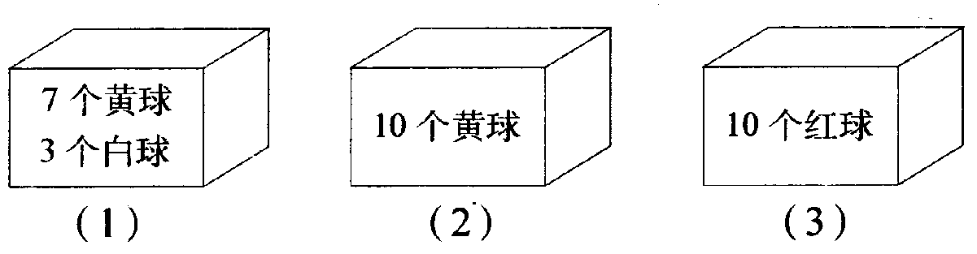【B3】桌子上放着三只箱子，如下图，里面都装着10只球。如果任意摸一个，要想摸到黄球，从几号箱里摸？

【试一试】下面有4袋苹果，里面各放着8个苹果，要选择其中的一袋，如果想任意拿一个都是红苹果，从几号袋里拿？

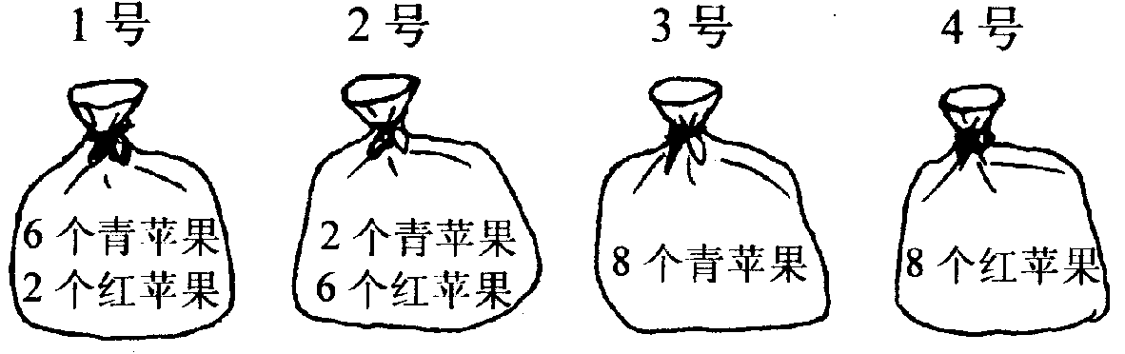

【A1】盒子里放着3只蓝袜子，1只白袜子，任意取一只，可能是什么颜色的袜子？任意取两只，可能是什么颜色的袜子？

【试一试】布袋中有5个红球，2个白球，任意摸2个会是什么颜色的球？

【A2】盒子里放着3只白袜子，1只蓝袜子。如果要确保拿出来一双（颜色一样的2只），至少要取几只袜子？

【试一试】盒子中装有红珠子5个，白珠子2个，至少拿出几个就能保证有两个颜色是一样的？

**课 外 作 业**

**家长签名：**

1、当箱子里放着3个白球和3个红球时，任意摸一个，可能摸到什么颜色的球？

2、刘阿姨摸彩票想得头奖，这件事的可能性怎样？

3、箱子中有4只玩具小熊，5只玩具小狗，任意拿2只，会有哪几种结果

4、盒子中装有铅笔4支，钢笔3支，至少拿出几支笔才能有两支是一样的？

5、古代宋朝的时候，有一位能征善战的大将军名叫狄青。一年地方叛乱，朝廷准备派狄青率军征战，但由于敌人出没不定，山高地陡，士兵的情绪低落，为了鼓舞士气，狄青想出了一个好办法，这天在誓师大会上，他说：“如果我把一百枚铜钱抛在地面上，个个正面朝上的话，那我军必能战胜叛军，凯旋归来。”只见他双手一洒，铜钱落地后果然个个正面朝上，战士们倍受鼓舞，狄青率兵上了战场，战士们奋勇杀敌，果然取得了战争的胜利。同学们，你知道狄青为什么能把铜钱洒在地上，个个正面朝上呢？

**SO00289_我的学习收获：**

**。**

**。**

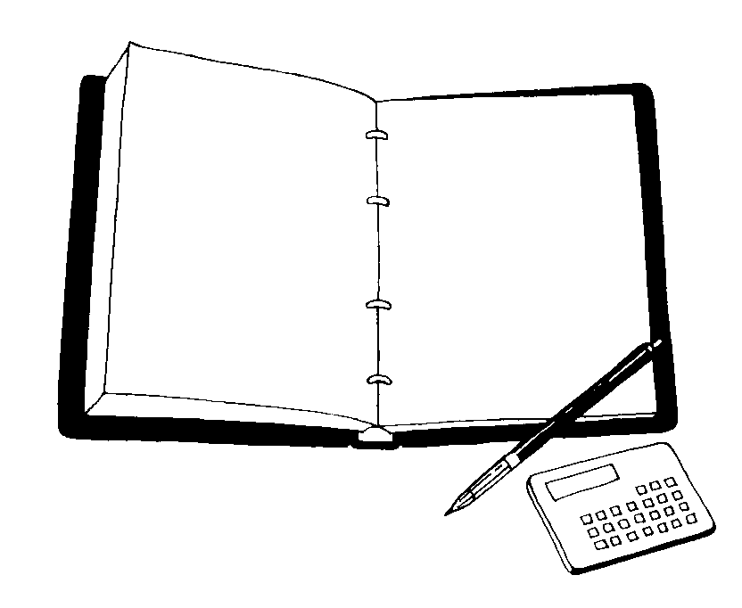

**我来编题：**